ORGANSKA KEMIJA
IZPIT

- Npiši osnovne (kanonske) resonančne strukture; kvalitativno ocenite njihov prispevek k resonančnemu hibridu.
H₃C O
\\ //
C
|

|
O
|
CH₃

- Sintetizirajte 2-metilbutanojsko kislino preko malonovega in preko acetatnega estra!

- Predstavite kondenzacijo acetofenona in etilnega estra benzojeve kisline!
  - acetofenon (Ph-CO-CH₃)
  - etilni ester benzojeve kisline (Ph-CO-OEt)

- Zapišite strukturo spojin A do H in podrobneje predstavite mehanizem nastanka γ-laktona 4 hidroksibutanove kisline.

- Zapišite strukturo spojin od A do G.

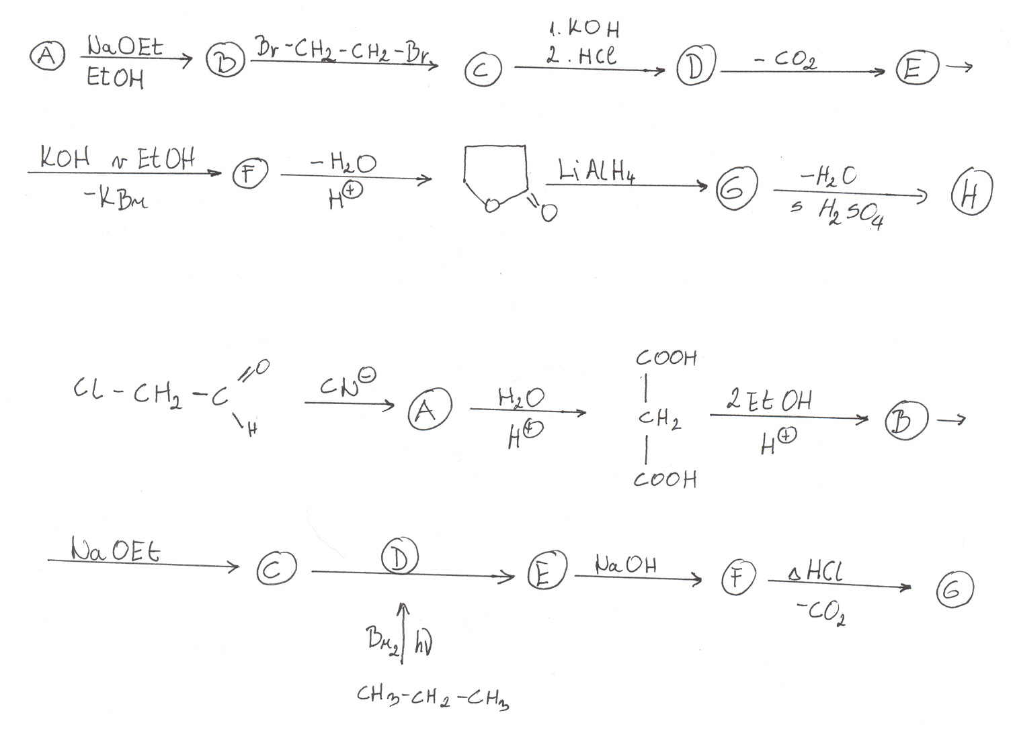
4.)

5.)

